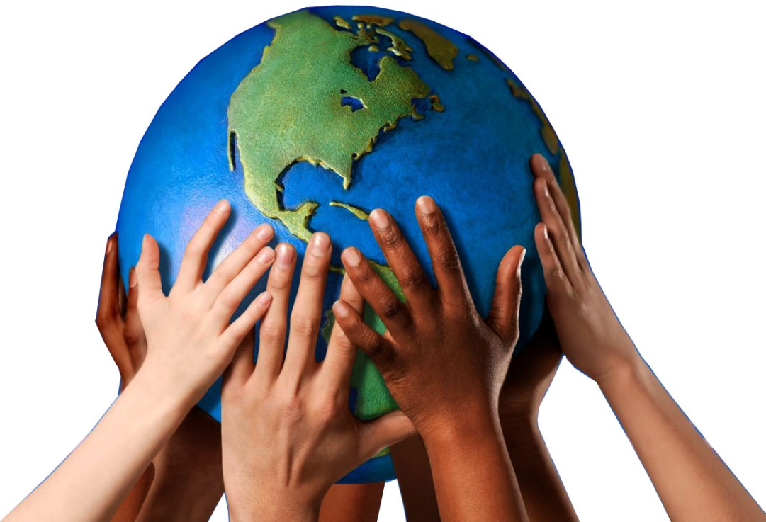

Il diverso è l’essenza del mondo. Il diverso, ma diverso da chi?

L’altro non è ciò che io non sono, ma ciò che lui è. È la mia occasione.

L’altro sono anch’io.

L’altro è un uomo che ha il diritto di essere “diverso” perché ha il diritto di essere *libero*.